Soupe de pois cassés
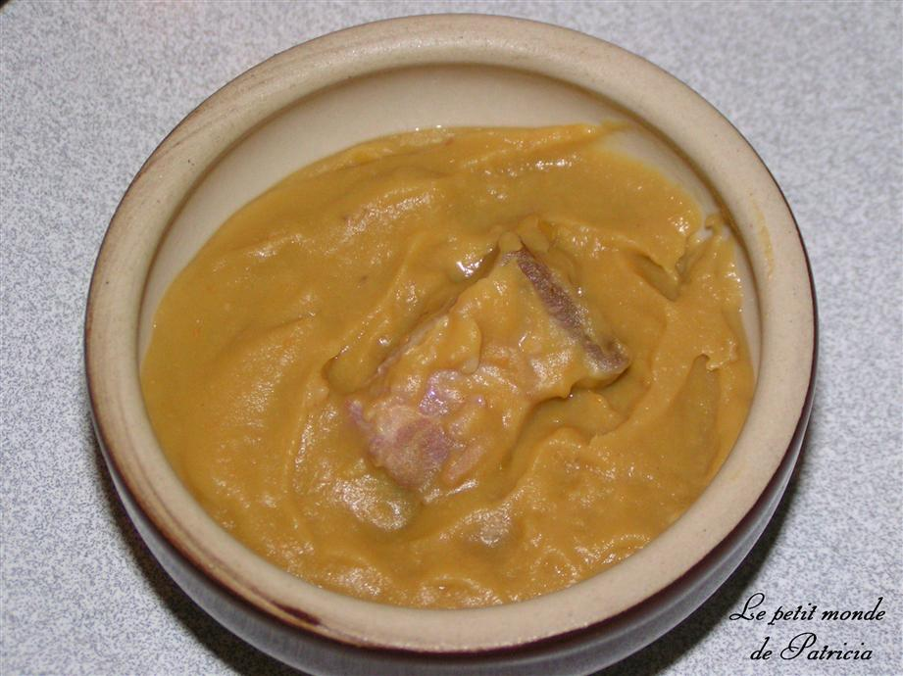

Ingrédients (pour 4 personnes) :
- 250 g de pois cassés
- 4 carottes
- 1/2 oignon
- 2 navets
- 2 feuilles de laurier
- 100 g de lard fumé
- 5 cl de crème fraiche liquide

Préparation :
Préparer les légumes et les mettre dans une cocotte-minute. Recouvrir d'eau.
Ajouter le lard en morceaux.
Fermer la cocotte et laisser cuire 50 minutes à partir de la rotation de la soupape.
A la fin de la cuisson, les pois cassés se sont réduits d'eux-mêmes en soupe... Réserver à part les morceaux de lard. Verser les légumes dans un saladier pour les mixer (rajouter si nécessaire un peu d'eau pour obtenir la bonne consistance, ainsi que la crème fraiche liquide).
Servir bien chaud.

